闽清一中2023-2024第20周主备记录表
年级：高三 学科：语文 主备教师：黄碧珍 时间：2024.1.9
集备组成员 |  | 汪雪芬、许炜、陈景键、刘星、黄亮、黄碧珍
序号 | 主备项目 | 环境手法1 叙事手法2 练习讲评2
1 | 上周教学反思 | 上一周主要复习了小说情节作用、形象、环境的特点，掌握小说结合语境理解内容，找准得分点，结合小说要素。学习从作用、形象、环境等角度欣赏作品。学生需加强必备知识的巩固与落实
2 | 学科核心素养 | 语言建构与运用：积累文中相关的知识，尤其是古诗文以及语用题中涉及的知识。  思维发展与提升：调动情感体验与思考，分析手法等，体会作品艺术表现力。  审美鉴赏创造：鉴赏出色的说理、叙述艺术，品味辩驳技巧和修辞方法。体味并分析文章在论证说理方面的独到之处。  文化传承与理解：使学生感受到民族文化的博大精深，形成文化自觉和自信的态度。
3 | 考点分析 | 把握小说环境手法、叙述技巧的特点，掌握小说结合语境理解重要词语或语句内涵，找准得分点，结合小说要素。学习从叙述技巧、语言等角度欣赏作品。
4 | 教学设计 | 第一课时 分析环境描写手法  ［命题分析］  分析情节作用的设问方式：  （1）这段文字是如何描绘除夕夜雪景的？请简要分析。(6分)  （2）小说第一段对客厅的环境描写运用了怎样的手法？(6分)  此类考题的题干中往往有“如何描绘”“手法”“写景技巧“等提示考点的关键词。 环境描写的手法是指作者在交代环境时运用的各种技巧，包括描写技巧(修辞手法、表达方式等)、描写的角度(写作顺序、观察角度、感觉角度等)。  考题有的侧重于考查具体方法，有的侧重于考查描写角度，更多的则是综合性考查。  必备知识：  描写技巧  ①场面描写、白描(粗笔勾勒、突出特征)、细描(精雕细刻、浓墨重彩，也称工笔)；  ②动静结合、虚实结合、正侧结合、点面结合；  ③烘托、映衬、象征等。  ④比喻、拟人、排比、夸张、对比等。  描写角度  ①五大感官——视觉、听觉、味觉、嗅觉等； (绘形绘声绘色)  ②观察角度——定点观察、移步换景、俯视仰视等；  ③写景顺序——远近结合、高低结合、内外结合等。  ［答题指导］  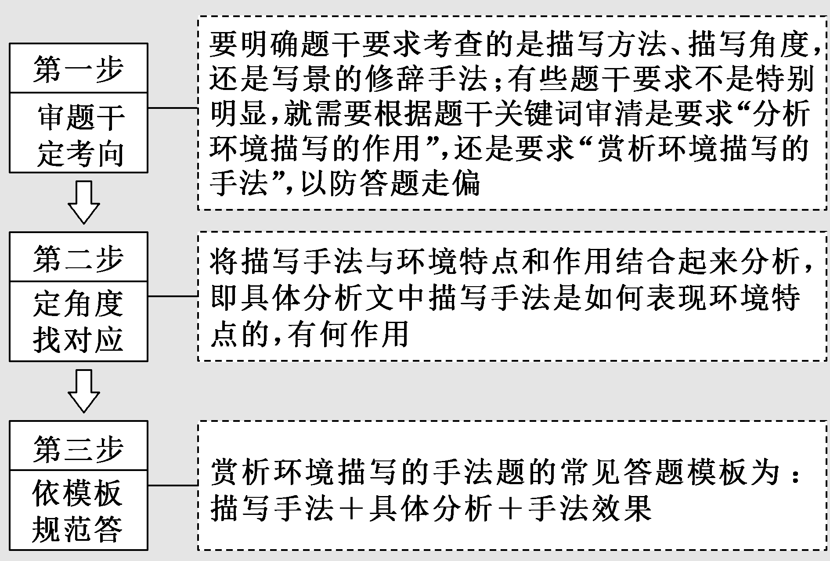  二、典题精讲《童年随之而去（节选）》  学生反思自己的复习和作答。作业布置。  第二课时赏析叙事技巧  必备知识  叙事技巧  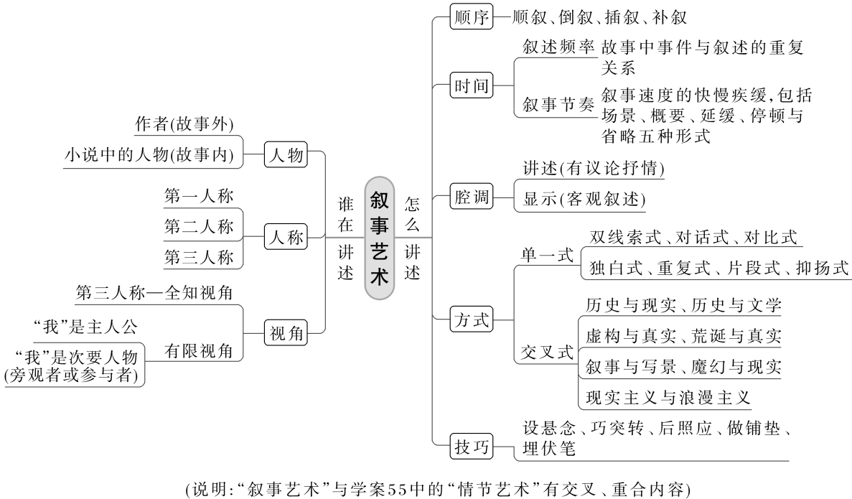  二、小说叙述特征题设问形式及审题定向  设问形式：1.(2021年新高考Ⅰ卷)王木匠讲石门阵时,多处使用反复手法,这种讲述方法有什么效果?  审题定向：题干中往往有“讲述”“叙述特征”“叙述特点”等词和“作用”“效果”等表答题方向的名词。  三、小说叙述特征题答题“三步骤”  第一步:准确判断。有的题干已给出叙述特点,只要求分析艺术效果即可。对于没有给出叙述特点的题目,需要借助整体阅读和知识储备,多方面思考:一般从叙述顺序、叙述人称(叙述视角)、叙述方式、叙述腔调、叙述节奏方面思考。  第二步:具体分析。它包括两方面的内容:一是结合文本,对叙述特点(或手法)进行具体分析;二是分析这种特点(或手法)的具体效果。  第三步:规范作答。组织答案时,要将每个角度的作用单独列一条,先准确表述要点,再结合具体内容分析表达效果。  四、学生反思自己的复习和作答。作业布置。  - 小说语言——理解赏析重要词语或语句  - 理解重要词语含意题  1、解释表层义  解释其表层含义，即字面意思。  2 分析语境义  分析词语的语境义，即在特定语境中的含义。  （注意词不离句，借助语境分析词语内涵。）  3 体会蕴含的情感  指出词语的表达效果，即蕴含的人物情感或深刻意蕴。  2017年全国Ⅱ 卷）林徽因《窗⼦以外》结合全⽂，说明⽂中“窗⼦”的含意。(5分)  ①指具体的窗子，如铁纱窗、玻璃窗，分隔了不同的生活场景;（表层义）  ②指“无形的窗子”，即心态与观念的限制，造成了自我与外部世界的隔膜。（语境义）  - 理解或赏析重要语句含意  第一步：审清题干要求，辨明考查类型（表层含意）  作者的叙述语言：要仔细揣摩作者的真正意图；  作品中的人物语言：语言本身的特点，语言揭示的人物性格特点。  第二步：结合主题，分析重要语句内涵（深层含意）  ①从抓关键词(尤其是表修饰、限制的词)的意义等角度分析内涵;  ②从抓手法(描写手法、修辞手法)的特点、作用等角度透视深层含义;  ③从抓句子的位置（总领句：解释句意时要考虑其所领起的语段的内容；过渡句：要密切关注上下文段的内容；总结句：就需上溯，寻找相关信息。）  第三步：抓情感/主旨：（情感义|主旨义）  从分析作品的背景、作者的意图入手理解句子情感/主旨含义。  （2020新高考2卷）《大师》父亲说“我们下棋是下棋”，怎样理解这句话？请结合全文具体分析。(6分)  [参考答案]  ①父亲追求的是下棋的纯粹，恪守君子之交，绝不拿棋艺换取世俗利益，这既关乎下棋之道，更关乎个人尊严；  （作品中的人物语言）  ②父亲这话既是说给“眼镜”听，以拒绝对方馈赠，也是说给儿子听，含有言传身教的意味。（情感义|主旨义）  三、学生反思总结。布置作业。  第四课时 T8省联考练习讲评（1）  讲评重点：现代文阅读讲评  - D 2.B 3.A（第一题较多学生选错）  4.第③段是如何论证“合”的文化在科技伦理中的重要性的?(4分)  答案：①以西方“分”的文化带来的问题入手，引出中国“合”的文化；  ②通过引用传统经典，阐释中国文 化中“合”的特性；  ③最后强调以“合”的价值指导 科技发展的途径和意义。(答出三点即得满分4分，答出两点得3分，答出一点得1分)  存在问题：本题侧重答题思路，学生则侧重论证方法  5. 《中学生科技导览》杂志准备刊载本文，小王作为编辑，基于科技伦理的文化价值，给本文 的两个板块补充了标题： 一为“向善”,二为“向上”。请你结合文本，解释这两个词语的含义与关系。(6分)  答案：含义：①“向善”指规范科技发展方向，防范风险， 避免科技发展误入歧途、危害社会；②“向上”指 推动科技发展提速，从中获益，借助科技带动社会、文明发展进步。  关系：“向善”才能“向上”,“向善”是基础、保障、底线，“向上”是结果、目的、归宿。  (“含义”4分，每点2分，“关系”2分，共6分。 “关系”简单答作“相辅相成”“缺一不可”扣1分)  6.B/D 7.D  8. 文章前三段多次提到“父亲去世”,表达了作者怎样的心绪?(4分)  答案：①家乡和平美好的图景是父亲等革命者的战斗牺牲奉献换来的，作者想告慰父亲，内心充满对父亲的崇敬之情。②父亲去世四年了，作者尽量 回避与他有关的事件和物件，看到草原上的景 象，勾起了作者对父亲深切的怀念。(每点2分， 满分4分)  【解析】答案第一条针对的内容是第①段和第② 段，分别涉及家乡的美好景物和可爱的人，考生 答题时可以分述，也可以整合。心绪皆是对父亲 的告慰与崇敬。答案第二条是针对第③段，从 “回避”和“孤孤单单”中看出作者对父亲的深切怀念。  - 两个文本都提到了“马”对战死或受伤的主人不离不弃的场面，深切动人。同学们准备要 把这一场面拍摄成一个短视频，由你负责拟写视频拍摄脚本，请根据文本内容填写下面的表格。(6分)  答案：①音乐特点：悲壮、雄浑、低沉(情感色彩相近即可)(1分)  ②远镜头：乌云低沉，战机低飞，硝烟四起(1分)  ③特写镜头：战士躺在血泊中，白马在战士身边徘徊(2分)(分别写出人和马的状态)  ④视频解说(不超过50字)：人与马在战场上朝夕共处、彼此信任，生死相随，虽然马有追求自由的本能，却不会轻易离开主人，马在草原文化中代表忠诚、坚毅的精神。(2分)  第五课时 T8省联考练习讲评（2）  讲评重点：古诗文阅读  - DEG 11.C 12.B  13.把材料中画横线的句子翻译成现代汉语。(8分)  (1)疏于此而欲其功，无异缘木求鱼也。  (2)王兴师以年数， 一旦而亡，失邦无明，筋骨为野。  答案：  13.(1)在这(把握时机)方面疏忽大意而又想要达 到成效，那和爬到树上去捉鱼没什么两 样。(疏，疏忽大意；无异，和……相比没有不同；缘，攀缘。每处1分，句意1分，共4分)  - 大王已经连年对外发兵作战，(如果)有一天 失败了，将国土沦丧，不见光明，将士尸横遍野。 (以，同“已”,已经； 一旦，有一天；筋骨为野，“筋 骨”指代尸身，这里指尸身充满荒野。每处1分，句意1分，共4分)  14.材料一中计然认为“动静，迟速，轻重，繁简，必以时定”,材料二里计然的哪些做法印证了这句话?请简要概括。(3分)  答案：  ①计然认为越王不可共荣乐，因此不在无患难之时去辅佐越王。  ②计然认为荒年不可以兴兵动师。  ③计然在越王信任他时，对越王传授具体方法，作深入谋划。  (每点1分，共3分。如有其他答案，言之有理可酌情给分)  补充说明：“动静，迟速，轻重，繁简”指不同做法，“时”指时机，本体需要结合文本概括不同时机的不同做法。答案第二点“荒年”可修正为“积蓄不够时”。  - C 【解析】C 项，“能末缀”的意思是“能够缀于榜末”,也即虽然是及第的末等，但能选中。  - “荒嬉端为乃翁慈”和“任运吾无责子诗”二句有何深意?请简要分析。(6分)【审题】题干里要求写出“深意”,可见除字面意 思之外作者还有深层的表达，考生需要将字面 意思和深层含义都答出来，以示区分。如果只答深意无法拿满分。  答案：①“荒嬉端为乃翁慈”表面上是说儿子学业荒废是由于父亲慈祥，实际是为减轻其铨试前的压力，委 婉、善意地归因。  ②“任运吾无责子诗”表面上是说 自己听凭时运而没有作陶渊明那样的《责子》诗，实 际是借用典故，传递希望山甫轻松应试、心胸旷达， 不过分在意名利之意。  (每点3分，共6分。如有其他答案，言之有理可酌情给分)  17.(1)自疏濯淖污泥之中 蝉蜕于浊秽  (2)搔首踟蹰 吞声踯躅不敢言  (3)示例一：千嶂里 长烟落日孤城闭  示例二：大漠穷秋塞草腓 孤城落日斗兵稀  示例三：夔府孤城落日斜 每依北斗望京华[第(3)题如有其他答案，合理即可]
5 | 章节测试 | 完成校本作业及《核按钮》中的相关练习

